2014- 2015 учебный год
1 сентября – День знаний

Промчалось лето красное,  Весёлое и вольное.  Настало время классное,  Дворовое и школьное!  Немножечко дождливое,  Холодное и стужное,  Но всё-таки счастливое  И очень-очень дружное! | 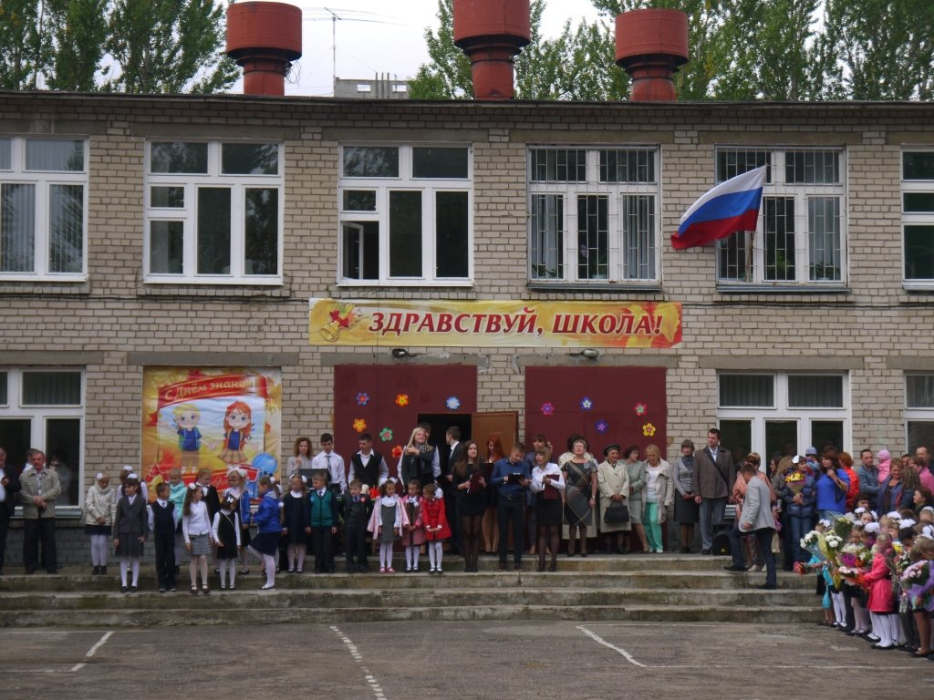

832 ученика переступили порог нашей школы в этом учебном году. Из них 106 первоклассников.
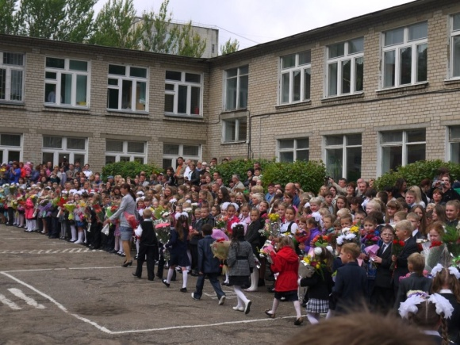 | 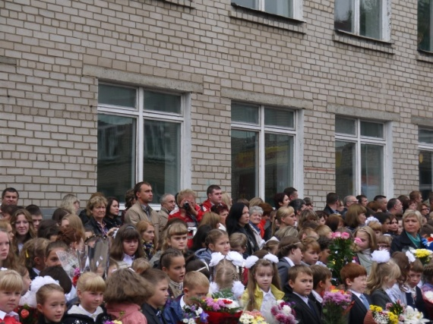 | 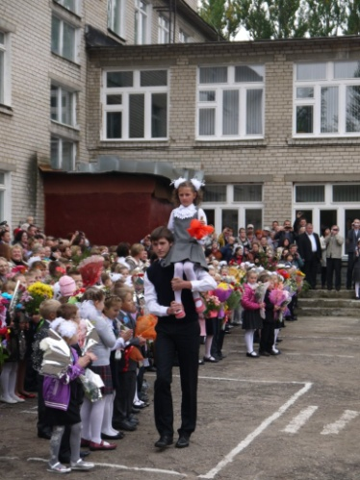
Мы всем желаем успехов в учебе, здоровья и верных друзей!

Урок России
1 сентября во всех образовательных учреждениях страны проводились Уроки России. В этом году была определена следующая тематика:
«Уроки Первой мировой», «Моя малая Родина», «С семьи начинается Родина».
В 1-х классах для проведения Урока России была выбрана тема «С семьи начинается Родина». С юными гражданами России учителя говорили о юбилейных датах, об отражении событий страны в каждой семье. Мероприятия прошли на высоком эмоциональном уровне; к подготовке урока привлекались родители учеников, использовался школьный библиотечный фонд.
Ученики 2-4-х классов участвовали в традиционном празднике «Навстречу школьным приключениям», подготовленном нашими социальными партнерами – ДК «Нефтяник» и ТЮЗ. Спектакль и игровая программа вызвали большой интерес у учеников начальной школы и благодарности родителей. В программе затрагивалась тематика сохранения и развития традиций народов РФ («Моя малая Родина»).
В 5 «А», 5 «Б», 6 «А», 7 «А», 7 «Б», 8 «В» классах Урок России проходил по теме «Моя малая Родина. Для подготовки было использовано методическое пособие «Моя малая Родина» (авторы – рожков М.И., Андрамонова И.М.), созданы компьютерные презентации. Урок получил высокую оценку участников.
В 5 «В» классе прошла творческая встреча с ветераном труда, поэтессой Громовой Екатериной Васильевной на тему «Родина в моем сердце». Мероприятие прошло на высоком эмоциональном уровне, вызвало большой интерес у слушателей.
Ученики 6 «Б», 6 «В» классов участвовали в тематическом мероприятии «Уроки Первой мировой», в подготовке использовались методические разработки института развития образования Ярославской области, компьютерные презентации, созданные учащимися школы. Уроки вызвали большой интерес у учащихся.
8 «А», 8 «Б», 11 «А» классы посетили тематические выставки Ярославского историко-архитектурного музея-заповедника (тематическая направленность – «Моя малая Родина»). Высокая оценка экспозиции и организации экскурсии всех участников.
Ученики 9-10 классов стали участниками Круглого стола «Великая неизвестная война», посвященного 100-летию начала Первой мировой войны. Главным докладчиком был ветеран войны, член Городского Совета ветеранов Вениамин Германович Попов.
Выступление ветерана войны было содержательным, интересным, эмоциональным.
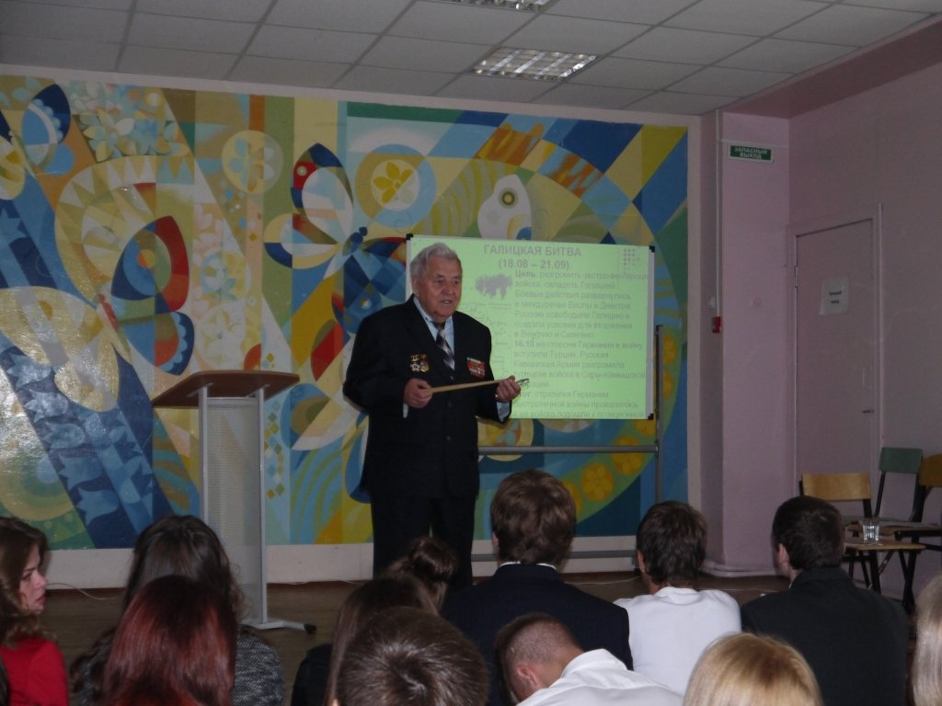 | 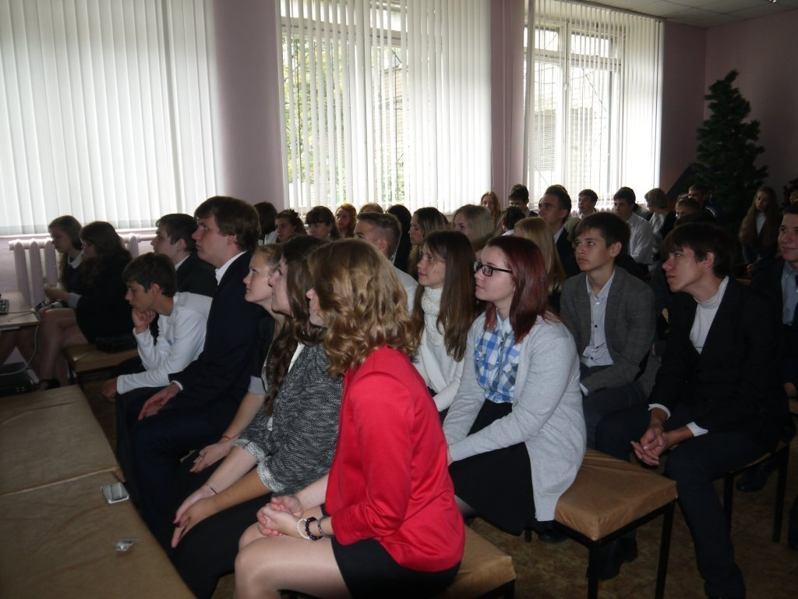

Пост № 1
11 сентября 2014 года обучающиеся нашей школы участвовали в несении Почетного караула на Посту № 1 у Вечного огня – памятника-монумента в честь боевой и трудовой славы ярославцев в годы Великой Отечественной войны 1941-1945 годов. Ребята получили высокую оценку от начальника Штаба Поста № 1 В.В. Ходаковского за проведение ритуала и оформление боевого листа.
Участники Поста № 1: 9 «А» класс - 11 «А» класс - 10 «А» класс.
Большое спасибо всем участникам!
 | 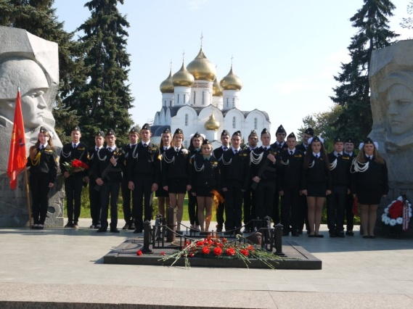 | 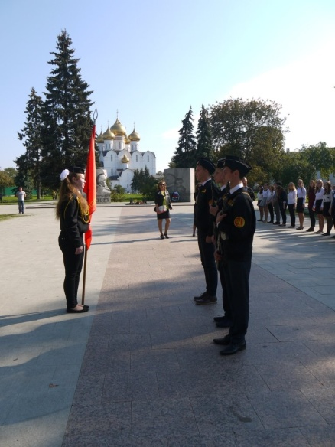
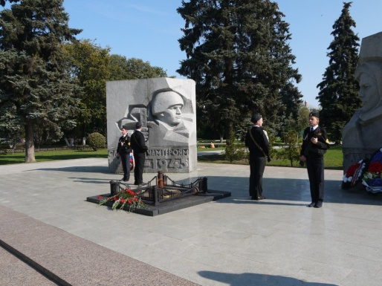 | 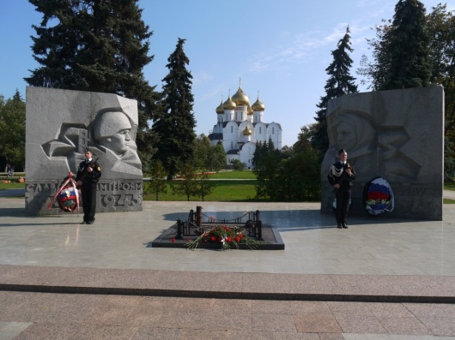 | 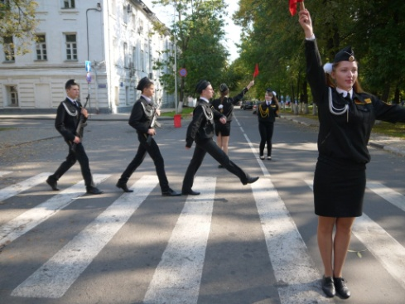

Школьный этап городского конкурса "Безопасное колесо"
29 сентября 2014 года в спортивном зале прошел школьный этап городских соревнований «Безопасное колесо» среди велосипедистов. Команды (2 мальчика и 2 девочки) были представлены обучающимися 4-5 классов. Эти соревнования уже стали традиционными, они проводятся в рамках городской акции «Внимание – дети!» и направлены на профилактику дорожно-транспортного травматизма у младших школьников.
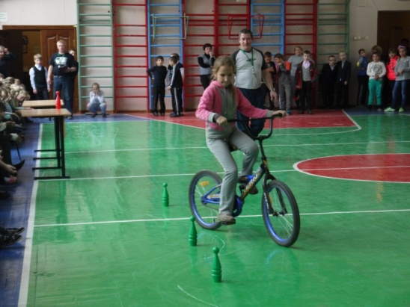 | 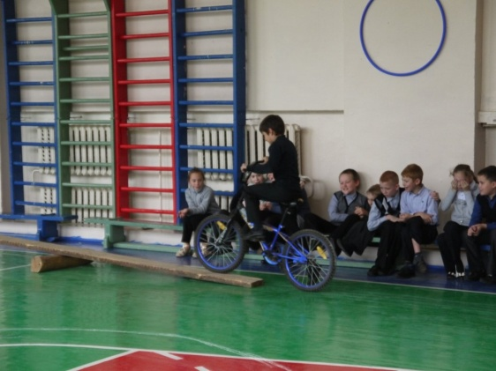 | 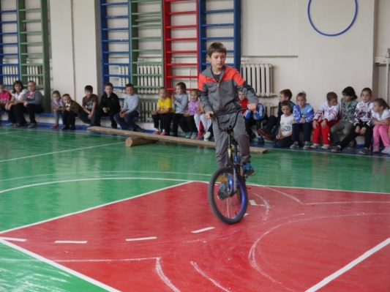
Участникам необходимо было преодолеть на велосипеде достаточно сложную полосу препятствий. Учитывалась не только скорость, но и качество выполнения задания – за каждое нарушение начислялись штрафные очки.
Среди мальчиков I место занял обучающийся 5 В класса – II место – (5 В класс), III место – (4 Б класс).
Среди девочек места распределились следующим образом: I место – (5 В класс), II место – (5 А класс), III место– (5 А класс).
Победители будут представлять нашу школу на районных соревнованиях, состоящих из двух этапов – полосы препятствий и эрудициона на знание правил дорожного движения. Мы желаем удачи нашим ребятам!
Были определены и победители в командном зачете: I место – 5 В класс, II место – 5 А класс, III место – 4 Б класс.
Молодцы! Спасибо за участие!

Посвящение в первоклассники
1 октября 2014 года в нашей школе прошел праздник "Посвящение в первоклассники". Проведение такого мероприятия помогает детям быстрее адаптироваться к школе, снимает лишнее напряжение и создает позитивную атмосферу. Праздник включал в себя экскурсию по школе, проведенную обучающимися 9 «А», 10 «А» классов; театрализованное представление – спектакль «Муха – Цокотуха» 3 «В» класса (классный руководитель Чистякова Валентина Игоревна). Добрые слова в адрес первоклассников были сказаны заместителем директора по воспитательной работе Молодкиной Жанной Евгеньевной и обучающимися 11 класса. Ребята произнесли торжественную клятву «Первоклассника».
Таким образом наши маленькие ученики доказали, что они готовы к долгому и трудному, но тем не менее интересному пути школьника.
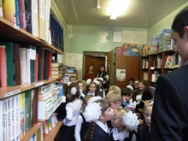 | 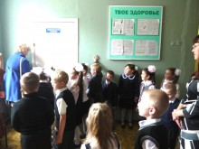 | 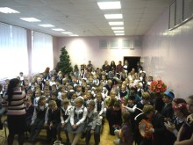
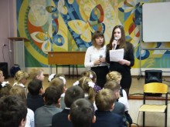 | 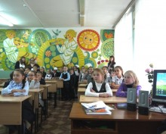 | 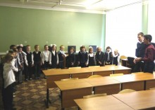

День пожилого человека и День учителя
3 октября 2014 года состоялся праздничный концерт, посвященный Международному Дню пожилого человека и Дню Учителя. В честь ветеранов школы и работающих учителей ребята подготовили песни, стихи, танцы, порадовали игрой на музыкальных инструментах. Прозвучали слова благодарности в адрес Учителя и Классного руководителя.
4 октября праздник продолжил флеш-моб «Алиса в стране Чудес», школа была украшена поздравлениями, выполненными обучающимися среднего и старшего звена.
Спасибо всем участникам!
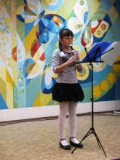 | 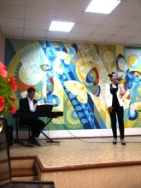 | 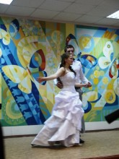
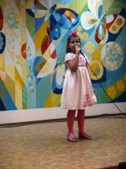 | 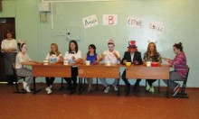 | 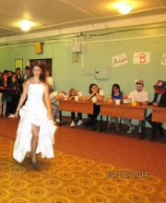
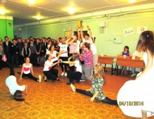 | 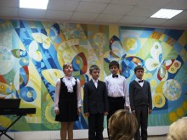 | 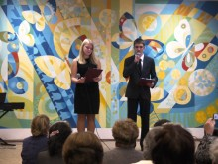

Городской конкурс на лучшую организацию работы по профилактике безнадзорности и правонарушений несовершеннолетних и пропаганде правовых знаний.
29 октября 2014 года в мэрии состоялся второй (очный) тур городского конкурса на лучшую организацию работы по профилактике безнадзорности и правонарушений несовершеннолетних и пропаганде правовых знаний в муниципальных общеобразовательных учреждениях города Ярославля. Команда нашей школы в составе социального педагога Букиной О.Н., заместителя директора по ВР Молодкиной Ж.Е., психолога Трефиловой Э.С., педагога-организатора Даутовой Ю.А., обучающихся 10-11 классов заняла III место!
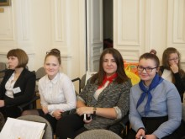 | 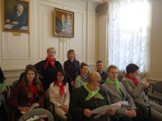 | 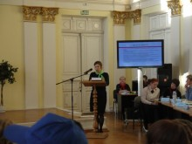 | 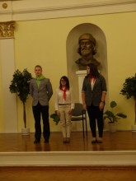
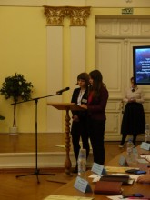 | 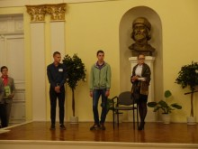 | 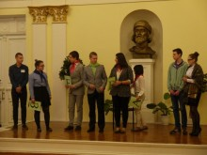 | 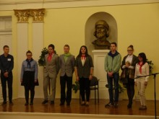

Урок налоговой грамотности
26 ноября 2014 года для обучающихся 9- 10-х классов состоялся необычный урок налоговой грамотности. Сотрудники налоговой службы рассказали ребятам о налоговой системе РФ, о видах налогов и необходимости их уплаты. Ученикам были предложены интересные задания, выполняя которые они на практике проявили свои знания по данной тематике.
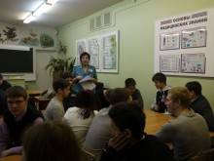 | 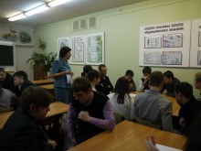 | 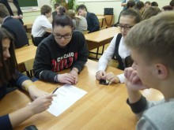
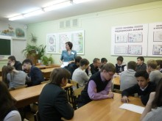 | 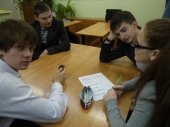 | 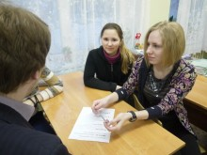
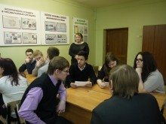 | 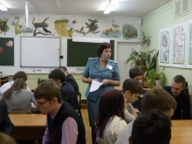 | 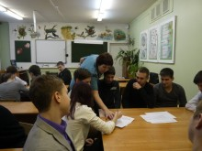

Школьный фестиваль "Миг творчества"
2 и 4 декабря 2014 года состоялся ежегодный школьный фестиваль "Миг творчества" среди обучающихся 5-11 классов. В этом году фестиваль был посвящен 70- летию Великой Победы. Подведены итоги.
1. Номинация «Выразительное чтение»
младшая возрастная группа (5 классы)
- I место – 5В класс
- II место – 5В класс
- III место – творческий коллектив 5А класса
старшая возрастная группа (7-8 классы)
- I место – 8Б класс
- II место –7А класс
2. Номинация «Инсценировка»
- I место – творческий коллектив 8А класса
- II место – творческий коллектив 7Б класса
3. Номинация «Танцы»
- I место – 9Б класс и 10-е классы
- II место – 8В класс
- III место – 9А класс
4. Номинация «Вокал»
младшая возрастная группа (5-7 классы)
- I место –6В класс
- II место – творческий коллектив 7А класса
- III место – 5Б класс
старшая возрастная группа (8-11 классы)
- I место – творческий коллектив 10-х классов
- II место – 8В класс
- III место – творческий коллектив 11 класса
Огромное спасибо всем участникам! Творческих успехов!
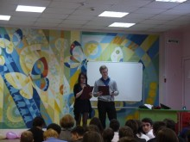 | 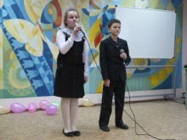 | 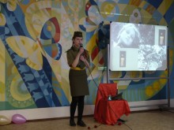
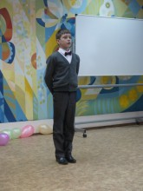 | 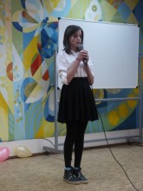 | 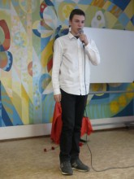
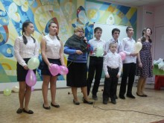 | 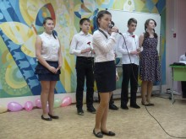 | 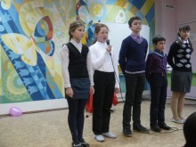
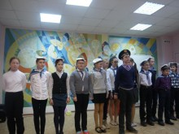 | 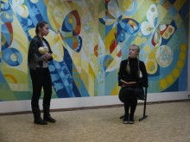 | 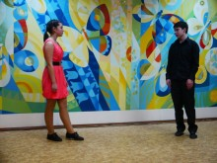
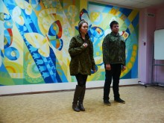 | 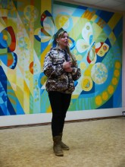 | 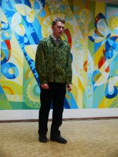
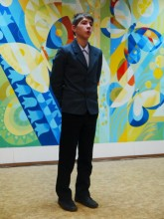 | 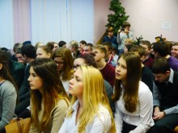 | 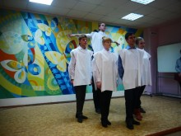
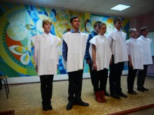 | 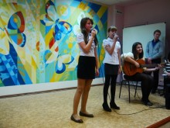 | 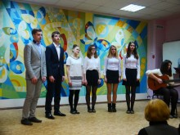
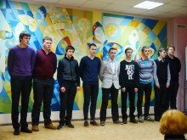 | 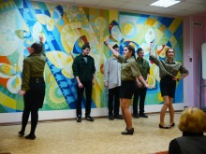 | 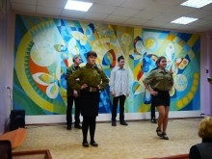
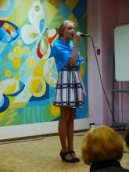 | 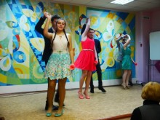 | 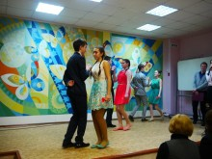
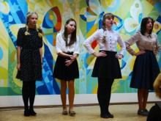 | 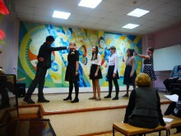 | 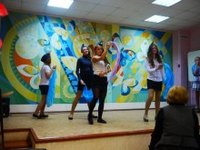

Пейнтбол

25 января 2015 года обучающиеся 9А, 9Б, 10А классов вместе с классными руководителями ездили играть в пейнтбол в спортивный парк «Изгиб».
Упорная борьба в поединках, адреналин, хорошая погода – заряда положительных эмоций хватит надолго!
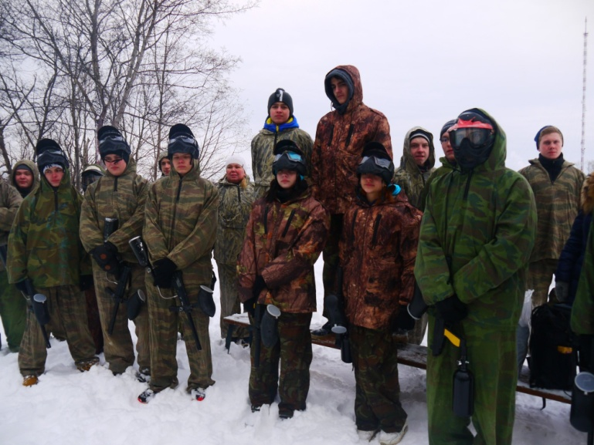 | 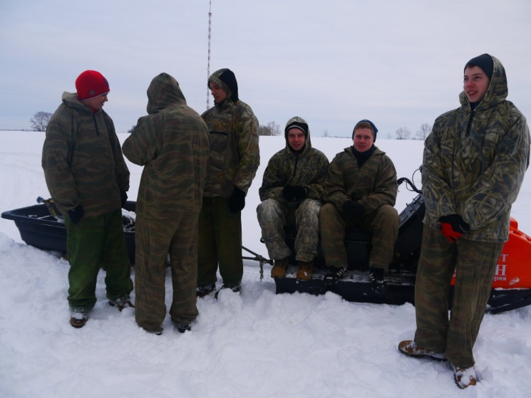

Творческий конкурс инсценировки и литературно-музыкальных композиций среди обучающихся 3-4 классов
8 и 11 декабря 2014 года в школе проходил творческий конкурс инсценировки и литературно-музыкальных композиций среди обучающихся 3-4 классов, посвященный 70-летию Великой Победы советского народа в Великой Отечественной войне. Обучающиеся продемонстрировали высокий уровень исполнения, эмоционально прониклись настроением героического периода в истории нашей Родины. Жюри очень трудно было определить победителей, места распределились следующим образом: награждены Дипломами 1 степени -3а, 3б, 3в классы, Дипломом 2 степени – 3г класс. Среди 4-х классов награжден Дипломом 1 степени- 4а класс, Дипломом 2 степени – 4 г класс и Дипломами 3 степени – 4б, 4в классы. Большое спасибо всем участникам и классным руководителям 3-4 классов!
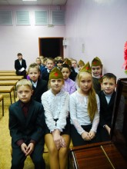 | 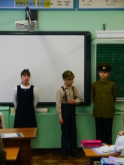 | 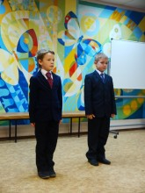
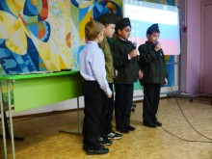 | 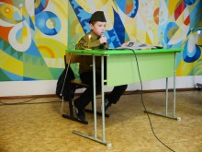 | 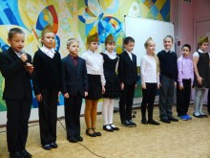
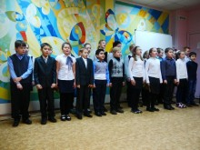 | 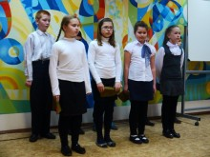 | 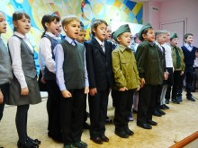
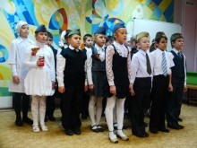 | 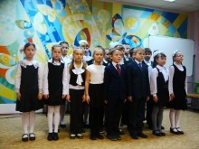 | 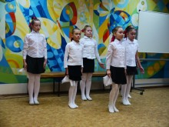
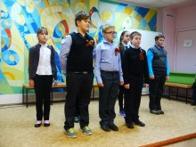 | 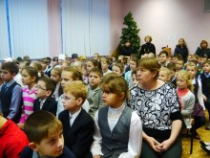 | 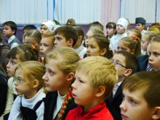

День здоровья
6 и 7 февраля 2015 года в школе прошли Дни Здоровья, которые по традиции включали 3 этапа:
1. тематический урок, включающий элементы, показывающие важность сохранения физического и психического здоровья;
2. классный час, посвященный здоровому образу жизни;
3. спортивные мероприятия.
6 февраля для обучающихся 2-4 классов прошли «Веселые старты», организованные учителями физической культуры Виталием Викторовичем и Андреем Борисовичем, в спортивном зале школы.
7 февраля для учеников 5-11 классов прошли зимние эстафеты на улице.
В ходе состязаний были показаны следующие результаты:
2-е классы  I место – 2Б класс  II место – 2Г класс  III место – 2В класс | 3-4-е классы (I смена)  I место – 4Б класс  II место – 4Г класс  III место – 3А класс | 3-4-е классы (II смена)  I место – 4А класс  II место – 3В класс  III место – 3Г класс
6-е классы  I место – 6Б класс  II место – 6В класс  III место – 6А класс | 7-8-е классы  I место – 8А класс  II место – 7А класс  III место – 8Б класс | 9-11-е классы  I место – 10А класс  II место – 11 класс  III место – 9Б класс
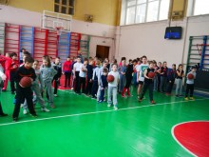 | 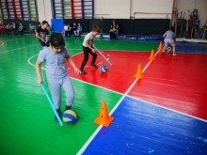 | 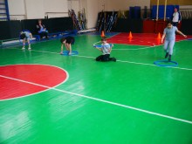
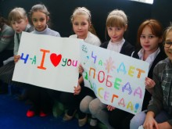 | 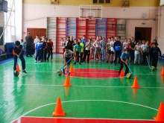 | 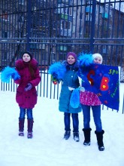
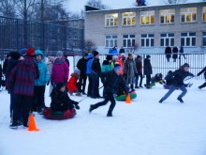 | 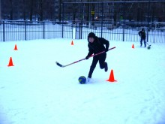 | 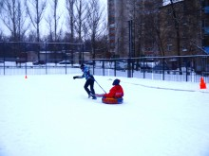

Спасибо все участникам!

Смотр строя и песни 2015
25-27 февраля в нашей школе проходил конкурс "Смотр строя и песни", посвященный 270-летию Ф.Ф. Ушакова и 70-летию Великой Победы. В смотре участвовали 5-11 классы.
Все классы во главе с командирами ответственно подготовились к выполнению строевых приемов и элементов, в соответствии со Строевым Уставом Вооружённых Сил РФ. Команды подготовили единую форму одежды со знаками отличия! Жюри было очень трудно определить победителей: младшая возрастная категория (5- 7 классы) и старшая возрастная группа (8-11 классы).
Младшая возрастная группа
Класс | Баллы | Место
5В | 221 | I
7Б | 216 | II
6Б | 212 | III
6В | 208 | IV
7А | 200 | V
5Б | 196 | VI
6А | 183 | VII
5А | 166 | VIII
Старшая возрастная группа
Класс | Баллы | Место
11А | 249 | I
10А | 248 | II
10Б | 234 | III
9А | 233 | IV
8А | 231 | V
8В | 216 | VI
9Б | 212 | VII
8Б | 203 | VIII
Лучшие Лучшие командиры отрядов: (5В класс), (6Б класс), (9А класс).
Спасибо огромное всем классам, классным руководителям и учителям физической культуры за прекрасную подготовку! Пусть этот смотр станет ежегодной традицией нашей школы!!!
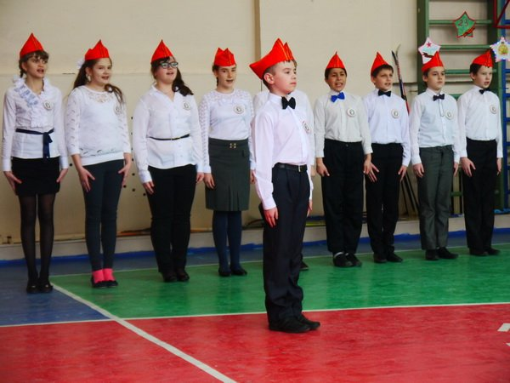 | 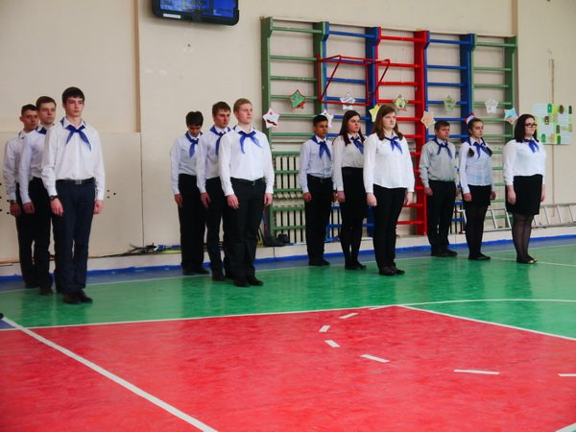
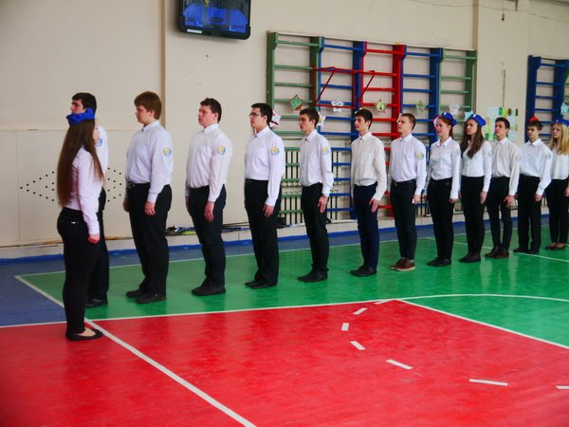 | 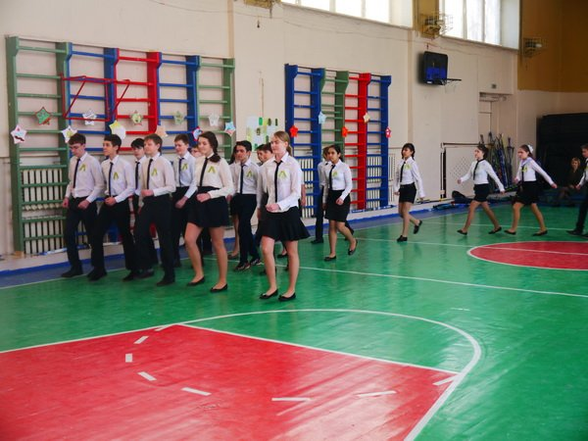
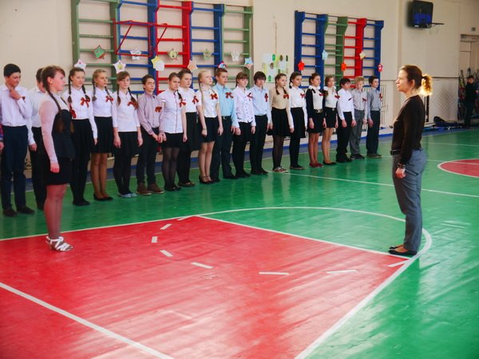 | 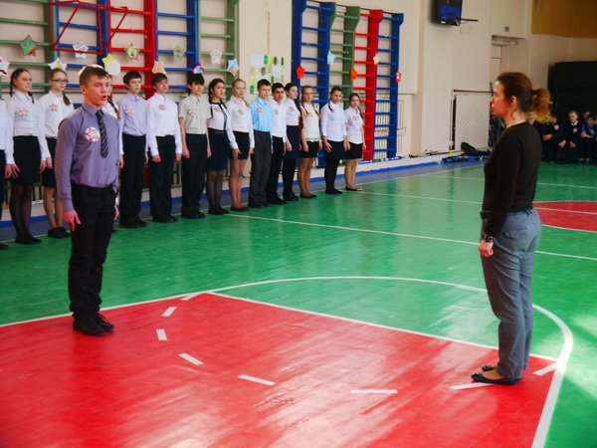

Праздничный концерт к 8 марта
5 марта 2015 года в школе состоялся большой праздничный концерт, посвященный
8 Марта. Ветераны школы, учителя, ученицы старших классов получили подарок из песен, танцев и стихов.
Большое спасибо всем участникам!

Торжественные линейки по итогам 3 четверти
20 марта в школе состоялись традиционные линейки, на которых были подведены итоги III четверти и награждены участники и победители конкурсов, олимпиад, конференций, чествовали отличников.
Инспектор ГИБДД напомнил о правилах дорожного движения и безопасного поведения во время каникул.

Месячник по противопожарной безопасности
Апрель традиционно объявляется месячником по противопожарной безопасности. Для обучающихся 1-11 классов проводились тематические конкурсы, викторины, беседы, классные часы.
Состоялся творческий конкурс рисунков и плакатов на противопожарную тему, лучшие работы были направлены на городской конкурс по пожарной безопасности «Помни каждый гражданин: спасенья номер – 01». , обучающаяся 9Б класс, заняла II место в городском конкурсе, (8А класс) и (4Г класс) были награждены свидетельствами участников. 30 апреля прошла эстафета «Юный спасатель» среди мальчиков 7-10 классов, которая вызвала большой интерес у самих участников и зрителей. Молодцы!

Конкурс к 70-летию Великой Победы
21 и 28 апреля 2015 года в нашей школе проходил конкурс среди обучающихся 1-2 классов, посвященный 70-летию Великой Победы. Ребята исполняли песни и стихи поэтов-фронтовиков и современных авторов. Листая героические страницы истории нашей Родины, ребята прониклись гордостью и уважением к участникам Великой Отечественной войны и труженикам тыла.
Огромное спасибо классным руководителям и родителям за подготовку этого праздника.
Жюри приняло решение не распределять места, каждый класс получит диплом за победу в определенной номинации на Торжественной линейке.
Спасибо!

Литературно-музыкальная программа "И помнит мир спасенный…"
7 мая 2015 года в ДК «Нефтяник» для обучающихся 4-11 классов состоялась литературно-музыкальная программа «И помнит мир спасенный…», посвященная 70-летию Великой Победы. Участникам удалось воссоздать трагизм войны, атмосферу томительного ожидания весточки с фронта, ликование победных дней… Каждое выступление нашло отклик зрительного зала.
Почетными гостями праздника были ветераны Великой Отечественной войны, труженики тыла, члены организации «Дети войны», чьи воспоминания нельзя было слушать без слез и гордости за подвиг советских людей.
Большое спасибо всем участникам праздника - ученикам 2-11 классов, учителям школы – Букиной О.Н., Даутовой Ю.А., Оводенко Ю.В., Зародовой Е.А., Балашовой Т.Б., Еремеевой А.А., педагогу дополнительного образования Ивановой И.И.

С праздником Великой Победы!
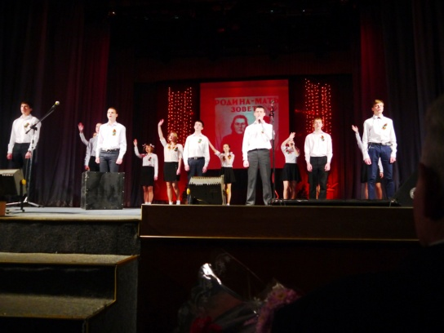 | 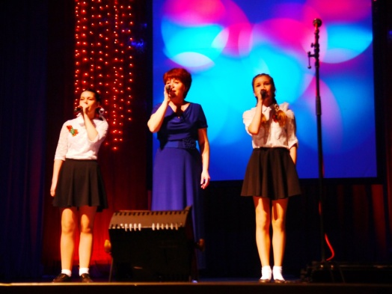 | 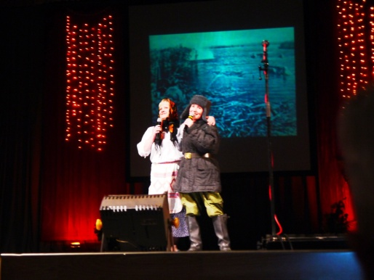
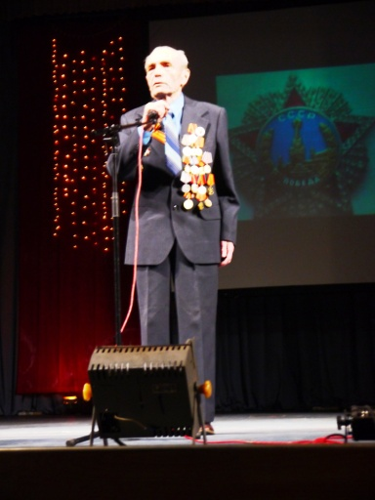 | 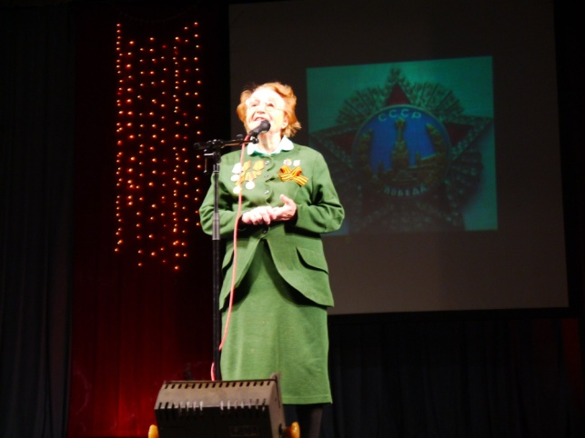 | 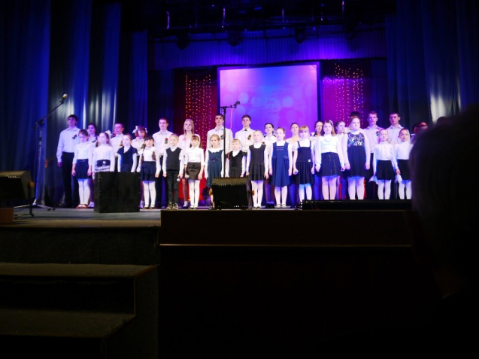

Фестиваль патриотической песни

8 мая 2015 года в школе состоялся фестиваль патриотической песни, посвящённый 70-летию Великой Победы, в котором принимали участие чтецы, солисты, вокальные группы 2-8 классов. Были исполнены произведения как военных лет, так и современных авторов. Мероприятие прошло на высоком эмоциональном уровне, нашло отклик в сердцах зрителей – учеников 2-4 классов, родителей, учителей.
Большое спасибо учителю музыки Хаметовой Д.Э., которая была организатором мероприятия.
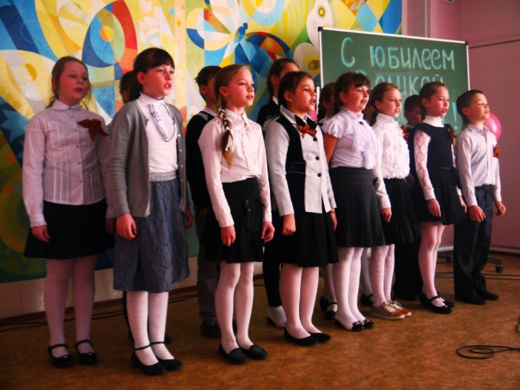 | 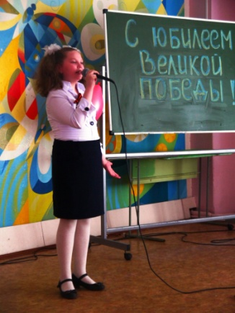 | 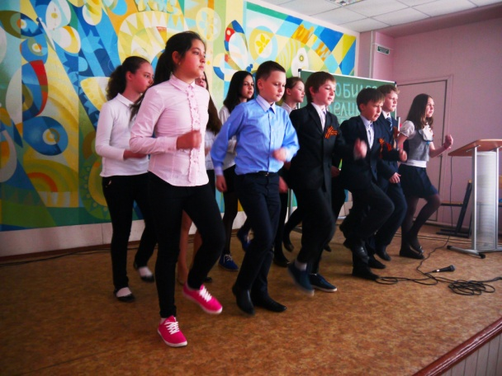
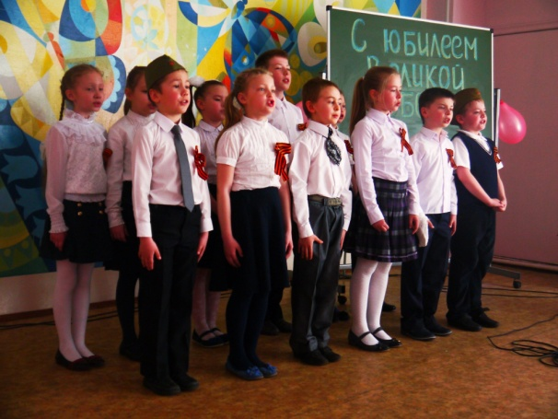 | 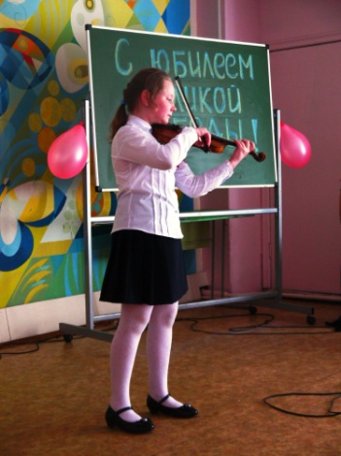 | 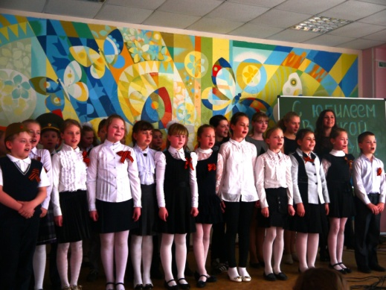
Также в преддверии Дня Победы учениками 2-5 классов были созданы проекты, посвященные событиям Великой Отечественной войны 1941-1945 годов. Особый интерес вызвали темы, посвященные вкладу семьи в Великую Победу и описывающие важнейшие сражения.
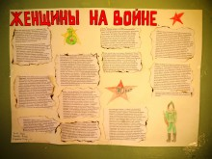 | 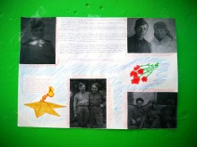 | 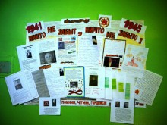 | 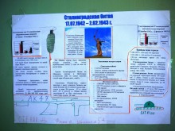
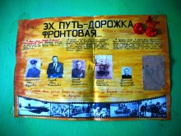 | 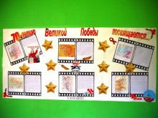 | 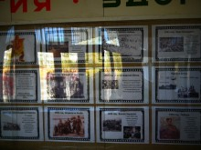 | 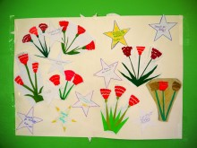
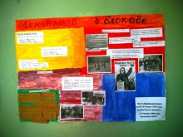 | 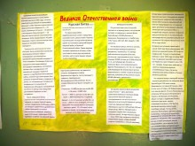 | 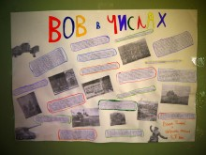

Весёлые старты
15 мая 2015 года среди обучающихся 3-х классов прошли веселые старты «В здоровом теле – здоровый дух». Учителя физической культуры подготовили не только интересные эстафеты, но и загадки по здоровому образу жизни и правилам безопасного поведения на дорогах.
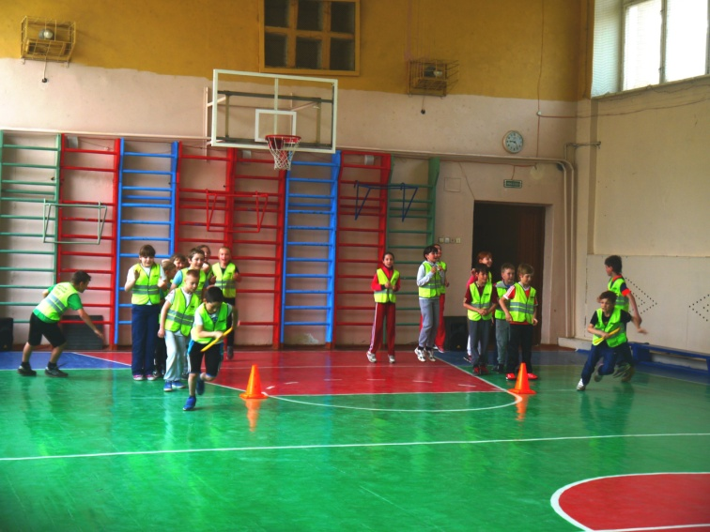 | 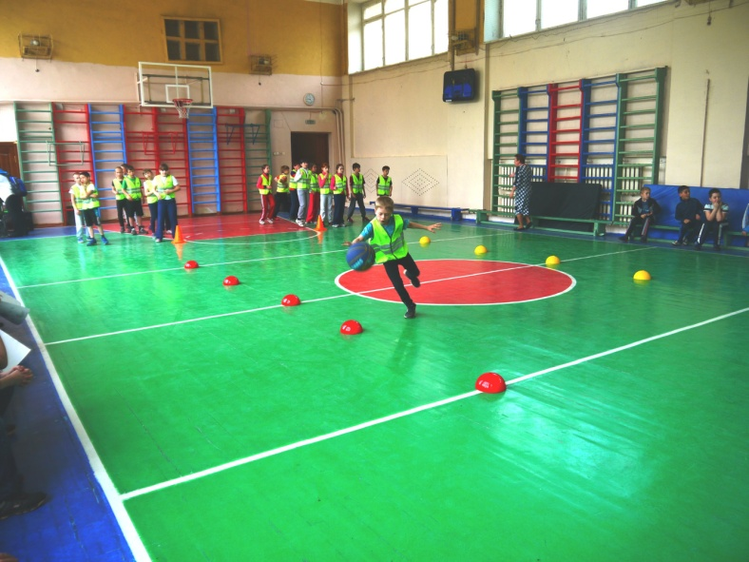
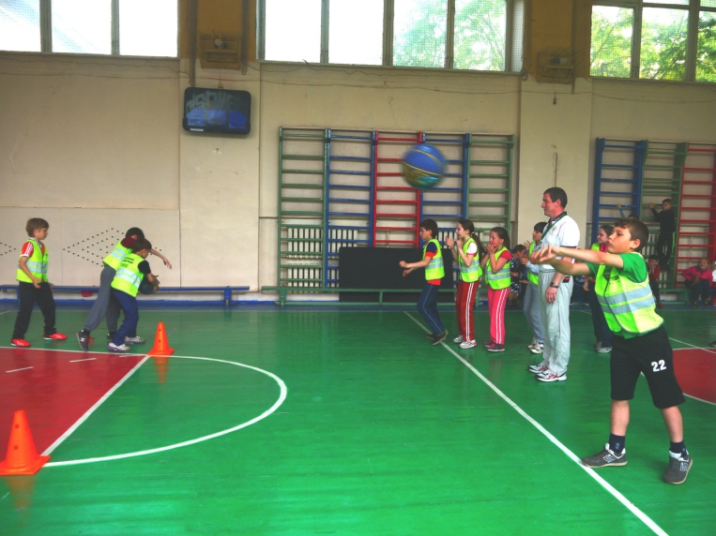 | 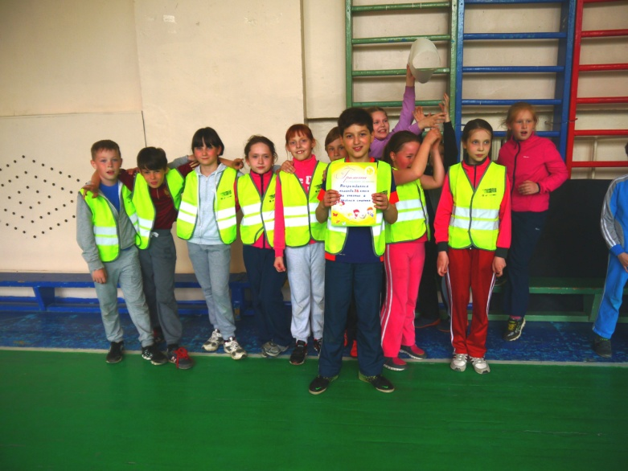

Пост № 1
26 мая 2015 года десятиклассники школы несли вахту на Посту№ 1 у Вечного огня. В год 70-летия Великой Победы это было особенно ответственно и почетно, наши старшеклассники показали высокий уровень строевой подготовки и получили достойные оценки. Начальником Штаба Поста№ 1 особо отмечены были следующие обучающиеся:
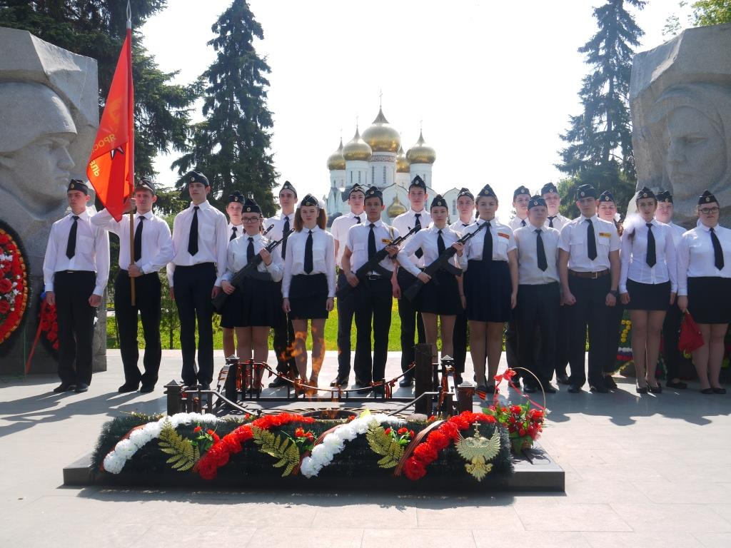 | 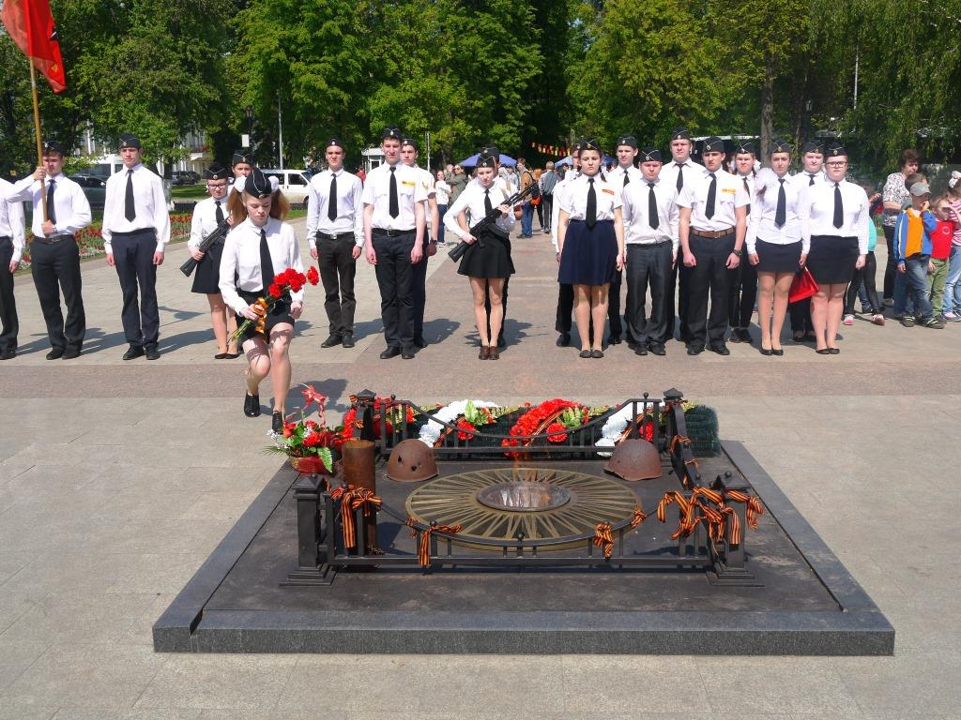
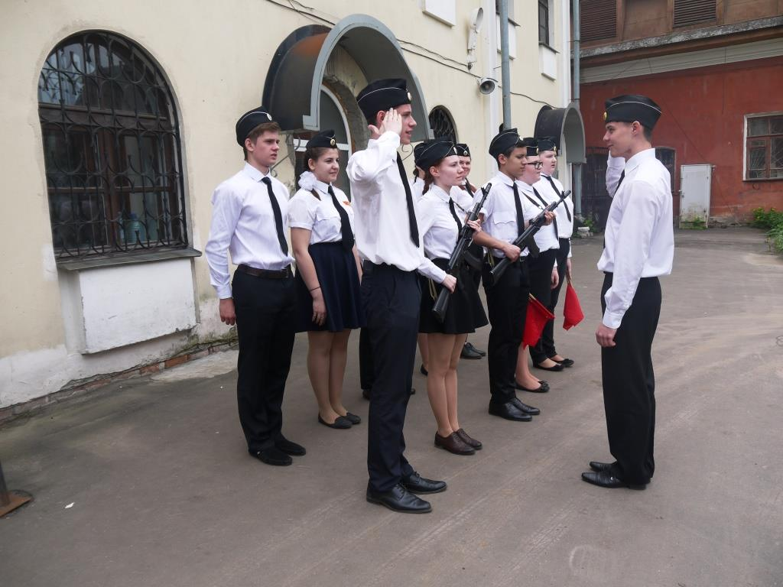 | 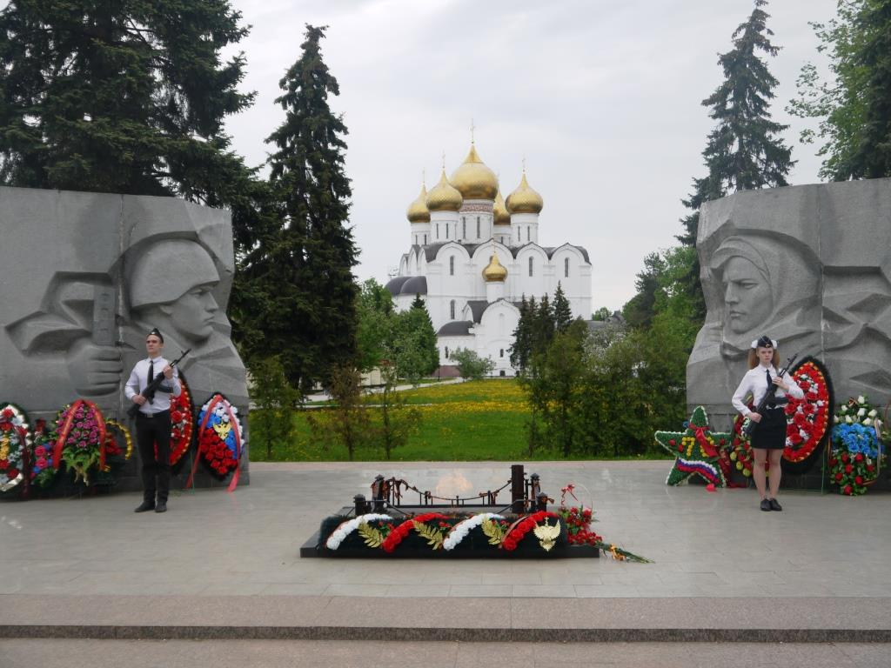
Спасибо!

Торжественные линейки по окончанию учебного года
29 мая 2015 года для обучающихся 1-8 и 10 классов прошли традиционные линейки, посвященные окончанию IV четверти и учебного года. Были вручены 25 Похвальных грамот Министерства образования и науки РФ, Похвальные грамоты школьного уровня за отличные результаты в обучении. Участники олимпиад, конференций, конкурсов и международных игр получили Дипломы победителей и сертификаты участников.
Ученикам напомнили о правилах безопасного поведения в каникулярное время.
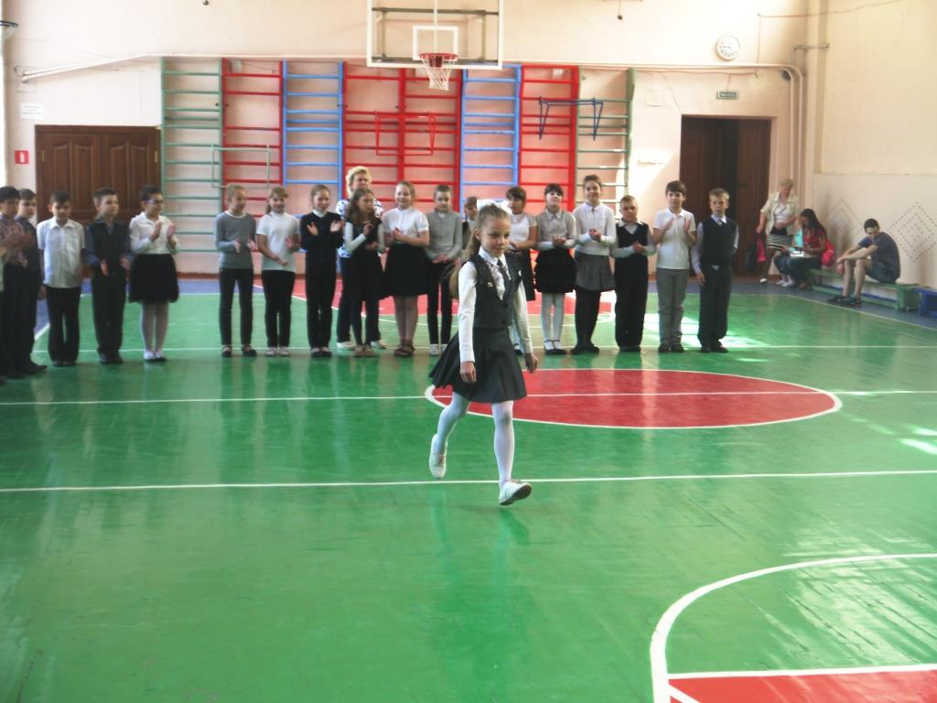 | 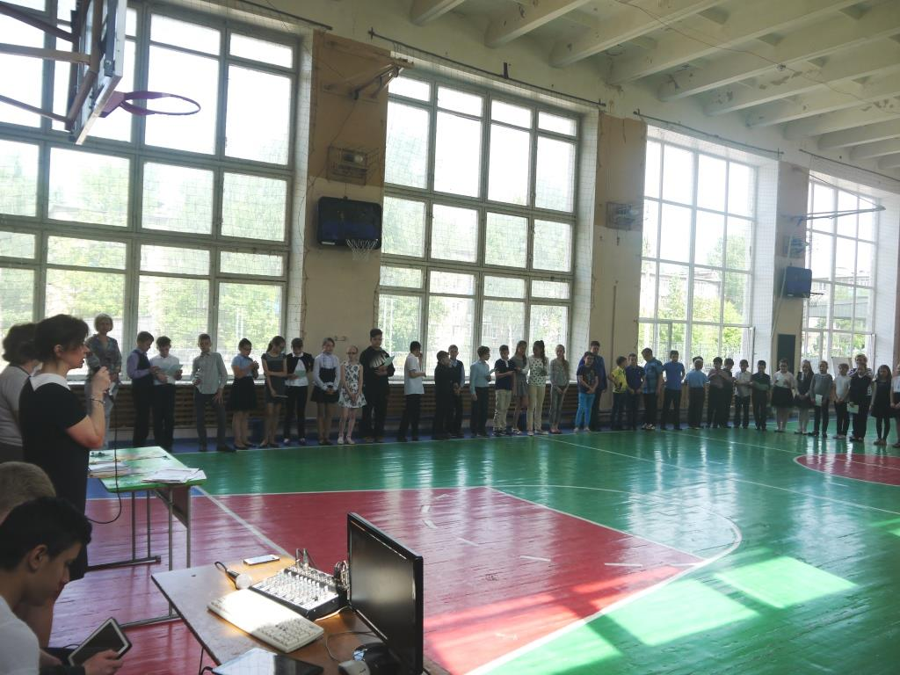
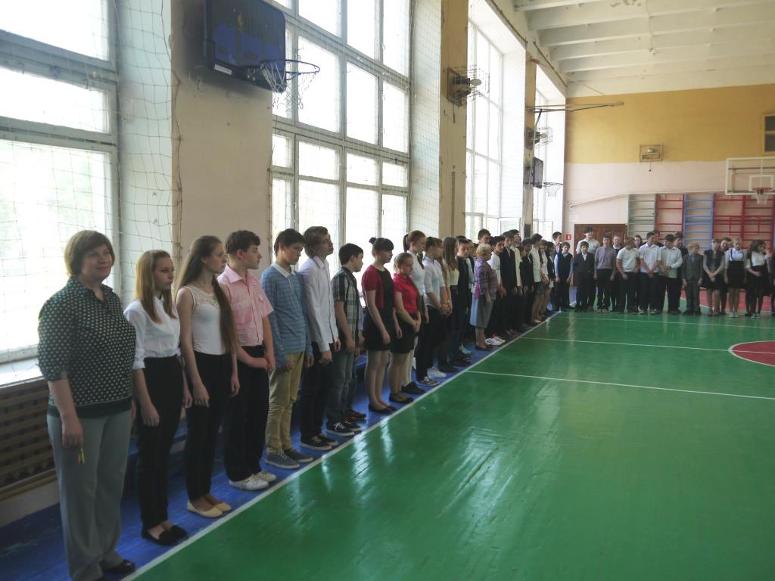 | 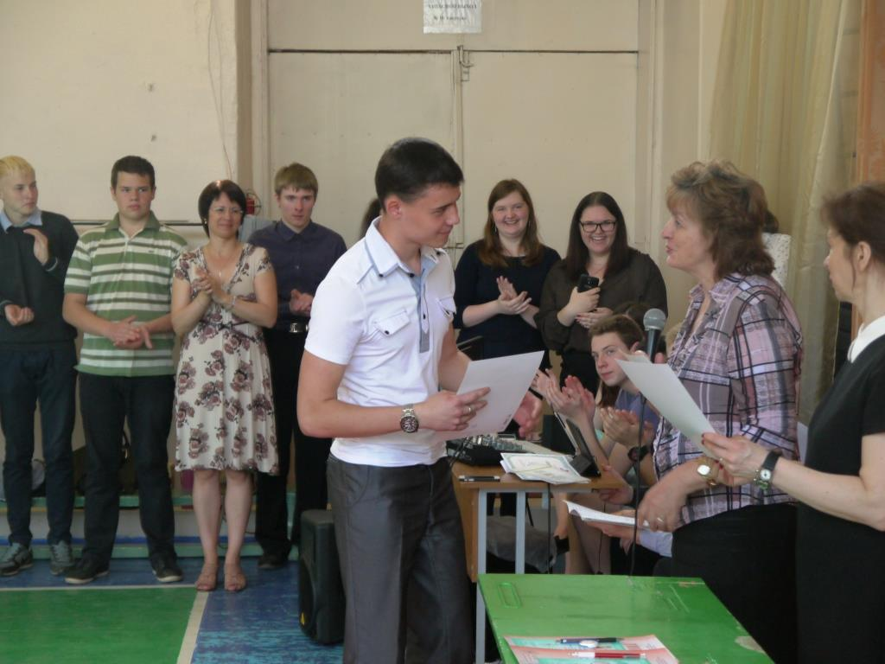
Всем веселых и увлекательных каникул!

